莆田市德正拍卖有限公司

闽德拍第20210630期

拍
卖
会
资
料

拍 卖 师：曾丽娟（执业资格证号：2100317 )
拍卖地址：莆田市城厢区荔华东大道696号（华友实业楼18楼）
联系电话：15880332008

目 录
- 拍卖公告
- 拍品目录
- 拍卖规则及注意事项
- 竞买申请书
- 成交确认书（样本）
- 法人代表人
- 授权委托书
- 竞买协议

莆田市德正拍卖有限公司拍卖公告

受有关单位委托,我司定于2021年6月30日上午10:00时，在莆田市城厢区荔华东大道696号（华友实业楼18楼）公开拍卖3部车辆：标的①：闽BEM850雷克萨斯牌车辆型号JTJBAMCA小型普通客车(不含车牌，)竞买保证金人民币捌万元整（¥80000）；标的②：闽BLN315东风日产牌车辆型号DFL6460VENM7小型普通客车(不含车牌)，竞买保证金人民币壹万捌仟元整（¥18000）；标的③:闽BLV758五菱牌车辆型号LZW1029SBQ6A轻型栏板货车(不含车牌)，竞买保证金人民币陆仟元整（¥6000）。
有意者竞买保证金即日起至2021年6月29日17时缴纳至开户单位名称：单位名称：莆田市德正拍卖有限公司；开户行：光大银行莆田分行；账号：79880188000100830，开户行保证金是否到账，以上述银行实际到账时间为准，具体以相应银行服务窗口出具的对账单为依据。并持相关身份证明及缴款凭证到拍卖现场办理竞买登记手续。其他拍卖会资料详见拍卖会文件。

相关网站：莆田市德正拍卖有限公司（http://www.ptdzpm.com）
拍卖咨询电话：15880332008
看样时间：2021年6月25日至6月29日
报名时间：2021年6月30日当天上午10点前现场报名，逾期不予办理
2021年6月21日

拍品目录
序号 | 车辆品牌 | 车辆型号 | 发动机号 | 生产厂家 | 车辆识别号 | 登记日期 | 交强险及商业险有效期
标的① | 雷克萨斯 | JTJBAMCA | 8AR4384988 | 丰田汽车九州公司宫田工厂 | JTJBAMCA3L2126781 | 2020年11月3日 | 未到期
标的② | 东风日产牌 | DFL6460VENM7 | 550276D | 东风汽车有限公司 | LGBM4DE49LS557483 | 2021年1月5日 | 未到期
标的③ | 五菱牌 | LZW1029SBQ6A | UL70420113 | 上海通用五菱汽车股份有限公司 | LZWCBAGAXLE375846 | 2020年12月23日 | 未到期

莆田市德正拍卖有限公司拍卖规则及竞买注意事项
根据《中华人民共和国拍卖法》及相关法律法规，遵循公开、公平、公正、诚实信用的原则，莆田市德正拍卖有限公司（以下简称拍卖人）现就本次拍卖标的的有关事项告知如下：
第一条 拍卖标的及保证金：
标的①：闽BEM850雷克萨斯牌车辆型号JTJBAMCA小型普通客车(不含车牌)，竞买保证金人民币捌万元整（¥80000）；
标的②：闽BLN315东风日产牌车辆型号DFL6460VENM7小型普通客车(不含车牌)，竞买保证金人民币壹万捌仟元整（¥18000）；
标的③:闽BLV758五菱牌车辆型号LZW1029SBQ6A轻型栏板货车(不含车牌)，竞买保证金人民币陆仟元整（¥6000）。
第二条 拍卖会时间：2021年6月30日（星期三）上午10：00正式举行
第三条 拍卖会地点：莆田市城厢区荔华东大道696号（华友实业楼18楼）
相关网站： 莆田市德正拍卖有限公司（http://www.ptdzpm.com）
第四条 竞买人资格
凡遵守中华人民共和国法律、法规、具有独立法人资格的国内外企业、组织和具有完全民事行为能力的自然人均可参加竞买（失信被执行人不得参与本项目的竞价）。竞买人可委托代理人参加竞买，委托他人代为竞买的，还需提交授权委托书原件，企业法人须签名并盖章，查验代理人的身份证并提交身份证复印件。（所提供的复印件须加盖公章及须带公章到拍卖现场办理报名手续。），若为个人委托需提供授权委托书（需委托人亲自签名及盖手印）、委托人的身份证复印件及代理人的身份证原件及复印件。
第五条 竞买登记手续及保证金事项
- 竞买保证金汇达指定帐户：
开户单位名称：莆田市德正拍卖有限公司；
开户行：光大银行莆田分行；
账号：79880188000100830。
保证金是否到到账以银行服务窗口出具的对账单为准，本公司根据银行提供的竞买保证金对账情况予以确认。
2.交纳竞买保证金截止时间：即日起至2021年6月29日17时止。
3.有意竞买者将竞买保证金汇入我司账户，于2021年6月30日10点前持相关资料到拍卖现场报名并交纳人民币一百元整资料费。逾期不予办理。
4.入场参加拍卖会若竞买人将有效身份证明转交给他人代领或在拍卖现场将号牌交由他人举牌应价视同本人行为，具有法律效力。为保证拍卖会秩序，每个号牌只允许进场1人。
5.成交后，竞买保证金转为部份成交款，若无成交或委托人撤回该拍卖标的时，拍卖保证金于拍卖会结束后5个工作日内不计利息退还，竞买人对此无异议。委托人和拍卖人不承担任何费用。
6.竞买人以最高应价成交，成为买受人，不得擅自变更或增加买受人。
7、缴纳竞买保证金前请认真审阅拍卖规则及竞买注意事项，若已缴纳竞买保证金则视为同意并履行对所有拍卖文件规定。
第六条 拍卖方式
1、本次拍卖为公开竞价拍卖。
2、拍卖会宣布和使用的价款均以人民币为单位。
3、本次拍卖为有底价拍卖并采用增价方式拍卖。进行拍卖时，先由拍卖师报出起拍价后，竞买人按照拍卖师宣布的加价幅度加价竞买，至无人继续加价时，经拍卖师三声（次）报价，无人出更高价格的，该价格为最高应价，最高应价达到或超过保留价拍卖师击槌成交（不到底价不成交）。
4、竞买人在进行竞价时，所持号牌应高举过头顶，以免拍卖师漏报。竞买人一经应价，不得反悔，否则竞买保证金不予返还，并依法追究其法律和经济责任。
5、拍卖成交后，买受人应当场与拍卖人签署《拍卖成交确认书》，在拍卖会结束时，买受人还应当场在《拍卖笔录》上签名，否则视同违约。
6、买受人不得有阻碍、干扰其他竞买人的正常竞买及恶意串通其他竞买人等违反拍卖法律、法规的行为，否则拍卖人有权依法取消其竞买资格，并竞买保证金不予返还。
7、拍卖师有权根据拍卖现场状况确定标的的起拍价、变更拍卖方式及调整增价幅度。
8、竞买人应认真咨询了解拍卖标的，可向我公司索取查看标的介绍资料，并到相关部门了解拍卖标的办理产权、过户等情况。我公司提供的拍卖标的资料仅供参考，不作为我公司的担保或承诺。拍卖展示期间亲自到现场查看标的。竞买人未咨询或对标的不了解而参加竞拍的责任自负。一旦作出参加拍卖即表示竞买人接受该标的的一切现状（包括瑕疵）。无论其是否到现场查看标的，均不得对拍卖标的的现状提出异议。
第七条 拍卖款项
拍卖成交后，买受人的竞买保证金转为部份成交款，买受人必须在收到《拍卖成交确认书》3日内交清拍卖成交款，直接汇入（开户单位名称：单位名称：莆田市德正拍卖有限公司，开户行：光大银行莆田分行，账号：79880188000100830）。
第八条 拍卖标的移交
1、拍卖成交后，买受人出具拍卖成交证明并在规定的时间内缴清全款后，委托人应在买受人付清全款之日起5个工作日内办理标的实物移交手续；移交前违章处罚及其他所有欠款均由委托人承担。在移交期间，买受人不得将车辆用于办理交易、过户及年检外的其他用途，在移交车辆给买受人后至过户前若发生事故均由买受人承担所有责任。买受人自己负责办理车辆过户、证照变更等有关手续，委托人提供有关车辆材料协助办理过户。
2、拍卖标的是动产的，移交期限从成交之日算起不得超过30天（即30天内过户完毕，另有约定的除外）。
3、拍卖标的如在交割时遇特殊情况而我公司无义务协调或由于不可抗力的原因而影响正常移交的，我公司及委托人不承担由此造成的一切损失。

第九条 佣金
拍卖成交后拍卖佣金按每个标的成交价的5%向委托人收取。拍卖佣金在拍卖结束后缴纳于拍卖人指定的账户。

第十条 特别约定
1.本次拍卖会的拍卖标的是以标的物的现状进行拍卖，在起拍价、成交价中不含买卖双方税费、标的物的所有欠费及拍卖佣金。
2．拍卖成交后，本公司仅提供《拍卖成交确认书》、佣金发票。
3.本次拍卖标的以其现状进行拍卖，委托人与本公司提供的资料、工作人员的介绍和对拍卖标的的评价均为参考性意见，拍卖人及委托人不作任何保证，不能保证拍卖标的的品质。上述标的的品质以现场实物为准，委托方与本公司对其不作担保。竞买人需自行了解上述标的的具体情况，审查拍卖标的存在的瑕疵及可能存在的瑕疵。竞买人参与拍卖视为其同意按照受让标的的现状予以承租。对标的的情况竞买人应进行自我判定。一经成交确认，委托人和拍卖人不因拍卖标的存在的瑕疵或可能存在的瑕疵承担任何责任。
4．买受人对拍卖标的的处置，应当遵守国家的有关法律法规，否则由此产生的一切后果由买受人自行承担。
5.竞买人网上下载的拍卖材料电子文档与书面材料不符的，以参与竞买时签订的拍卖会文件为准。
6.标的办理产权移交过户手续的相关税费按国家政策规定由委托人和买受人各自承担。

第十一条 违约责任
1.竞买人若有违反《中华人民共和国拍卖法》相关法律法规及本《拍卖规则及竞买注意事项》的规定，将被依法取消竞买资格，竞买保证金不予退还。拍卖人保留依法追究其经济和法律责任的权利。
2.买受人应当按本《拍卖规则及竞买注意事项》中的约定，及时将拍卖成交款和拍卖佣金汇入拍卖人指定的银行帐户，未按照约定支付价款的，买受人应当承担违约责任。拍卖人有权根据《中华人民共和国拍卖法》第三十九条：“买受人应当按照约定支付拍卖标的的价款，未按照约定支付价款的，应当承担违约责任，或者由拍卖人征得委托人的同意，将拍卖标的再行拍卖。拍卖标的再行拍卖的，原买受人应当支付第一次拍卖中本人及委托人应当支付的佣金。再行拍卖的价款低于原拍卖价款的，原买受人应当补足差额。”的规定进行处理。

2021年6月21日

本人已知且同意该拍卖规则及竞买注意事项，并申请参加本次拍卖。竞买人签名：

竞买申请书
莆田市德正拍卖有限公司:
经认真审阅贵行的《拍卖会文件》,并进行了实地踏勘,我方愿意遵守拍卖会文件的要求和规定,申请参加贵行于2021年 6 月 30 日在莆田市城厢区荔华东大道696号（华友实业楼18楼）举办的拍卖会并参与竞买。
我方愿意交纳竞买保证金人民币 参与竞买。
如能竞得,我方保证当场签订《拍卖成交确认书》,并按《拍卖会文件》规定的时间签订相关合同及付清全部成交款,否则均视为违约,出让方可以取消我方的买受资格, 收回拍卖标的,我方所缴纳的竞买保证金不予返还。同时,我方同意按拍卖成交价的 1.5%。向出让方支付违约金,并赔偿莆田市德正拍卖有限公司及出让方应当支付的佣金及其他相关费用及损失。出让方另行拍卖该标的的价格低于本次成交价的,我方愿意按实际差额向出让方支付赔偿金及相关费用。
竞买标的:
竞买人(签章)
联系电话:
联系地址:
退还保证金开户行:
帐号:
申请日期:2021年 月 日

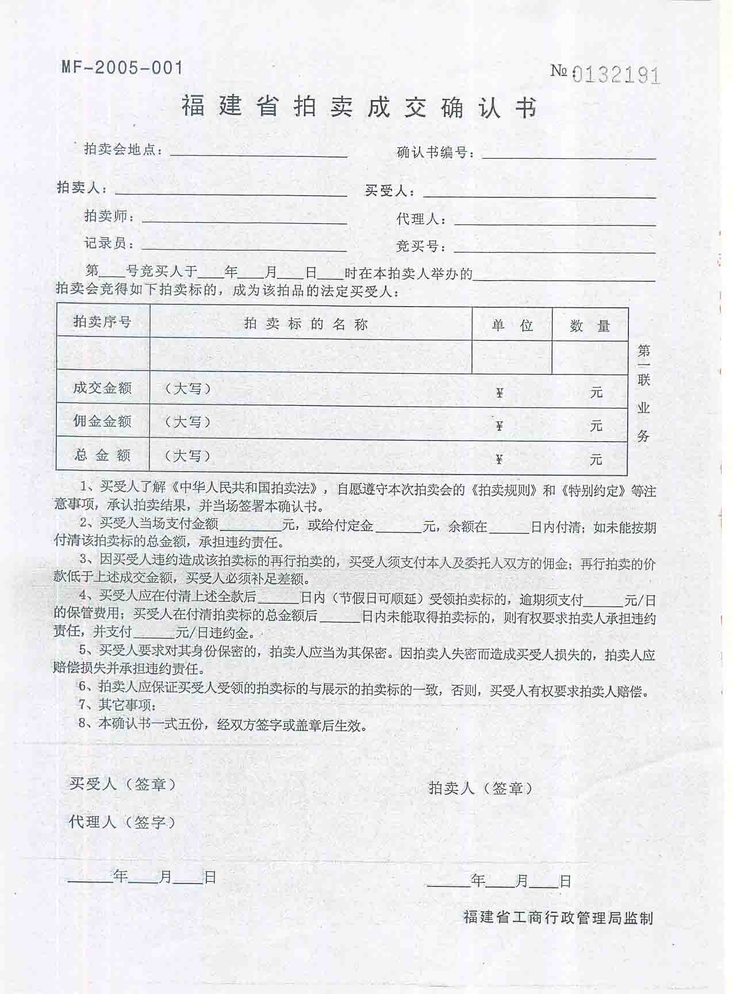
法定代表人证明书
莆田市德正拍卖有限公司：
兹证明 同志（性别）： ，年龄： ，国籍： ，民族： 身份证号码： ，现任我单位 ，为我单位法定代表人。

特此证明！

法人单位盖章：

年 月 日

授权委托书

莆田市德正拍卖有限公司：

兹委托 为本人或本单位的代理人并以本人或本单位名义参加贵行于2021年6月30日举办的拍卖会，该代理人在办理与该拍卖会有关事宜的过程中所签署的一切文件和处理与之有关的一切事务，本委托人均以承认。本授权委托书系本委托人亲自签名并按手印，若有虚假代签产生的后果由本委托人自行承担，与拍卖人无关。

授权委托人（签字并按手印）：

授权人（签字并按手印）：

2021年 月 日

莆田市德正拍卖有限公司竞买协议

竞买牌号：
拍卖会名称：2021年6月30日莆田拍卖会 拍卖标的：详见拍卖材料
竞买人：
中文姓名(请用正楷) 竞买标的：
证件种类 号码
手持电话
拍卖人：莆田市德正拍卖有限公司竞买人与拍卖人经友好协商，自愿达成以下协议，以兹共同信守：
1、本次拍卖会之《莆田市德正拍卖有限公司拍卖规则及竞买注意事项》为本协议之组成部分，竞买人已认真阅读2021 年 月 日莆田市德正拍卖有限公司莆田拍卖会拍卖规则及竞买注意事项，已知悉其中载明的各项条款及规定，并同意在拍卖活动中遵守拍卖规则及竞买注意事项中的一切条款。同时，已了解拍品的现状及拍卖行告知的瑕疵，成交后竞买人如有违反《拍卖规则及竞买注意事项》条款的行为，将承担相关的法律责任。
2、竞买人知悉，拍卖人对拍卖标的的真伪及品质不承担瑕疵担保责任。拍卖人对拍卖标的所作的介绍与评价均为参考性意见，不构成对拍卖标的的任何担保。竞买人承诺自行审看拍卖标的原物，并对自己竞买拍卖标的的行为承担法律责任。拍卖人应向竞买人说明出卖人已告知的拍卖标的瑕疵，并合法披露拍卖标的的相关信息。
3、竞买人参加拍卖活动，应在领取竞买号牌前交纳保证金。保证金若竞买人未能竞得拍卖标的，则全额无息返还竞买人，若竞买人竞得拍卖标的，则转为部份成交款。若竞买人未履行任何一件拍卖标的交易中规定的义务，则保证金不予返还。
4、竞买人应妥善保管竞买号牌，不得将竞买号牌出借他人使用，否则，竞买人须对他人使用其竞买号牌竞买拍卖标的的行为承担全部法律责任。
5、拍卖人及其工作人员不得以竞买人的身份参与自己组织的拍卖活动，并不得委托他人代为竞买。
6、竞买人竞得拍卖标的并全额支付购买价款后，即可获得拍卖标的的所有权，按照拍卖规则之规定办理拍卖标的交接。
7、本协议任何一方违反本协议约定的，违约方应赔偿守约方因此所遭受的一切损失，并承担因此而发生的一切费用和支出。
8、本协议签署于 2021年 月 日，并自双方签署之日起生效，至双方权利义务履行完毕之日终止。本协议一式两份，双方各执一份，具相同法律效力。

竞买人（签字） 拍卖人（盖章）

